Lösung UML

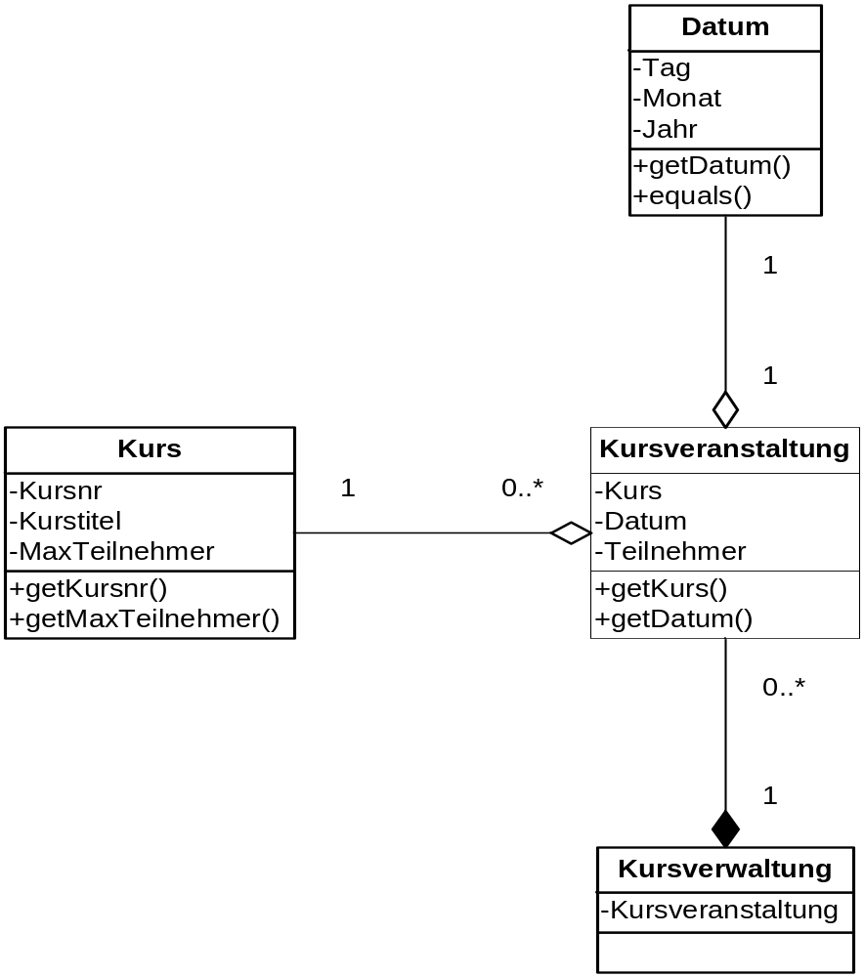

PlantUML:

class Datum{
-Tag
-Monat
-Jahr
+getDatum()
+equals()
}

class Kurs{
-Kursnr
-Kurstitel
-MaxTeilnehmer
+getKursNr()
+getMaxTeilnehmer()
}

class Kursveranstaltung {
-Kurs
-Datum
-Teilnehmer
+getKurs()
+getDatum()
}

class Kursverwaltung {
Kurveranstaltung
}

Kursveranstaltung "0..*" o-- "1"Kurs
Kursveranstaltung "1" o-- "1" Datum
Kursverwaltung "1" *-- "0..*" Kursveranstaltung

